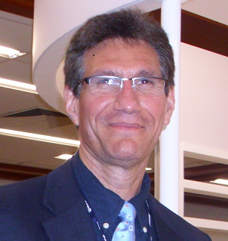
Rolando José Ortega Quiroz, MD. MSc. FAASLD
Medicina Interna Universidad Nacional de Colombia
Gastroenterología Clínica y Endoscopia Digestiva Universidad Nacional de Colombia
Research Fellow y Becario de Enfermedades Hepáticas 2000-2002. Instituto de Investigaciones Biomédicas August Pi i Sunyer. Hospital Clinic, Universidad de Barcelona
Fellow of American Association for Study of Liver Diseases (FAASLD)
Director División de Hepatología y Fibroscan. Director Adjunto División Gastroenterología Organización Clínica General del Norte, Barranquilla. 2012-
Expresidente Asociación Colombiana de Hepatología 2007-2009
Editor Asociado Liver International 2004-2009
Editor Asociado actual Revista Colombiana de Gastroenterología
Proctor training of Fibroscan for Echosens- LATAM
International Member: AASLD, EASL, AEEH, IAC, ALEH, ASGE, ILCA
Miembro Nacional: ACMI, ACH, ACED, ACG
70 publicaciones en libros y revistas
600 conferencias eventos nacionales
65 conferencias certificadas eventos internacionales
Reconocimiento Internacional: Tesis de grado Fellow Investigación Enfermedades Hepáticas Universidad de Barcelona: La tercera indicación mundial vigente de uso de albumina en cirrosis. Hepatology 2002; 36: 941-948 (referenciado mas de 700 veces a la fecha 2018)

